Құрманғазы Сағырбайұлы атындағы жалпы орта мектебінде «Ұлттық білім беру деректер қоры (НОБД)» туралы мәлімет

Құрманғазы Сағырбайұлы атындағы жалпы орта мектебінде Ұлттық білім беру деректер қорының әрбір бөліміндегі мәліметтер нысандарын енгізу, жаңарту және толықтыру ерекшеліктерін талдау туралы жұмыстар жыл бойы жүргізіледі.
Қазіргі таңда Ұлттық білім беру деректер қорының толымдылығы 100%

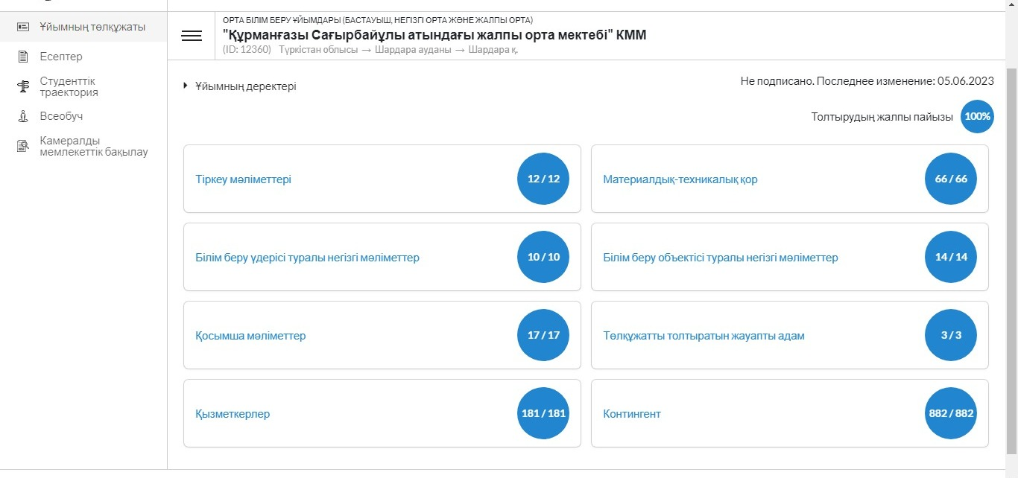

Мектеп директоры: Ж. Нұрымбет

